《基础物理实验》实验报告
实验名称 粘滞系数与油滴实验 指导教师 穆建超
姓名 印明 学号 2024K9009929023 分班分组及座号 2 - 08 - 8 号（例：1-04-5号）
实验日期2025年 10 月 21 日实验地点 西实验楼208 调课/补课 □是 成绩评定
- 密里根油滴实验
- 实验目的：
- 通过学习密立根油滴实验的巧妙设计，体会一种微观量的宏观测量方法。
- 验证电荷的不连续性以及测量基本电荷电量。
- 通过对实验仪器的调整、油滴的选择、耐心地跟踪和测量以及数据的处理等，培养 学生严肃认真和一丝不苟的科学实验方法和态度。
- 了解CCD光学成像系统的工作原理。

- 实验仪器：DH0605型密立根油滴仪，由主机，CCD成像系统，油滴盒，监视器等组成。

- 实验原理：
基础条件：用喷雾器将油喷入两块相距为d的水平放置的平行极板之间，油在喷射撕裂成油滴时， 一般都是带电的。设油滴的质量为m，所带的电荷为q，两极板间的电压为U，则油滴在平行 极板间将同时受到重力mg和静电力qE的作用。
- 静态（平衡）测量法：
①如图1所示，如果调节两极板间的电压U，可使该两力达到平衡：$mg=\frac{qU}{d}$
②测量油滴的质量m：平行极板不加电压时，油滴受重力作用而加速下降，由于空气阻力的作用，下降一段距离达到某一速度$v_{f}$后，阻力f与重力mg平衡，如图2所示(空气浮力忽略不计)，油滴开始匀速下降。根据斯托克斯定律，油滴匀速下降时：$f=6πrηv_{f}=mg$
③结合小球质量公式：$m=\frac{4}{3}πr^{3}ρ$
④对空气的粘滞系数作如下修正：$η^{,}=\frac{η}{1+\frac{b}{pr}}$
⑤至于油滴匀速下降的速度$v_{f}$可用下法测出：当两极板间的电压V为零时，设油滴匀速下降的距离为$l$，时间为$t_{f}$，则${\text{v}}_{\text{f}}\text{=}\frac{\text{l}}{{\text{t}}_{\text{f}}}$
⑥综合以上各式得到油滴带电量计算公式：
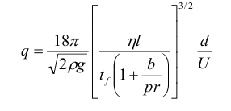 其中， 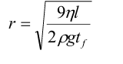
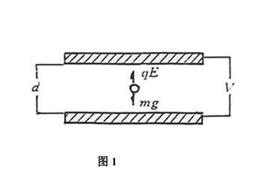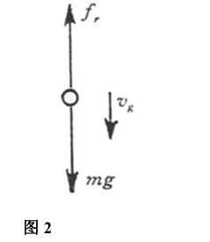
- 动态（非平衡）测量法：
①是在平行极板上加以适当的电压U，但并不调节U使 静电力和重力达到平衡，而是使油滴受静电力作用加速上升。由于空气阻力的作用，上升一段距离达到某一速度$v_{r}$后，空气阻力、重力与静电力达到平衡(空气浮力忽略不计)，油滴开始匀速上升，这时：$6πaηv_{e}=q\frac{U}{d}−mg$
②当去掉平行极板上所加的电压U后，油滴受重力作用而加速下降。当空气阻力和重力平衡时，油滴将以匀速$v_{f}$下降，这时$6πaηv_{f}=mg$
③以上两式除得：$q=mg\frac{d}{U}(\frac{t_{f}+v_{r}}{v_{f}})$
④实验时取油滴匀速下降和匀速上升的距离相等，设都为$l$。测出油滴匀速下降的时间为$t_{f}$，匀速上升的时间为$t_{r}$，则$v_{f}=\frac{l}{t_{f}}$ ，$v_{r}=\frac{l}{t_{r}}$
⑤结合静态测量法得质量公式和斯托克斯定律：
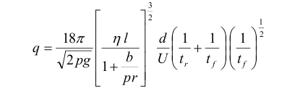
⑥从实验所测得的结果，可以分析出q只能为某一数值的整数倍，由此可以得出油滴所带电子的总数n，从而得到一个电子的电荷值为:$e=\frac{q}{n}$
- 实验步骤：（静态实验法）
- 通过水平校准，使得平衡电场方向与重力方向平行，极板平面的平行与否决定了油滴上升或下落时是否发生前后，左右的飘移。
- 将少量钟表油吸入喷雾器内，油不要太多。喷雾时，应将喷雾器竖直（气囊向下），油嘴朝上，防止油直接滴入喷雾室堵塞油孔。
- 开启仪器，按照系统设定的默认值进行实验。
- 从喷雾口喷入油雾，监视器上应出现大量油滴运动的像，若没有看到油滴的像，需要调整调焦旋钮，直到看到油滴清晰的像。
- 调整极板电压U到合适值，选取合适的油滴，微调U使得油滴在极板间静止悬浮。
- 通过调整U至0，测量出油滴匀速下降的距离$l$所用的时间$t_{f}$。
- 记录数据，代入公式计算。

- 数据记录：
 | 油滴1 |  | 油滴2 |  | 油滴3 |  | 油滴4 |  | 油滴5
数据类型 | V | T | V | T | V | T | V | T | V | T
次数1 | 198V | 20.91s | 267V | 17.69s | 45V | 21.35s | 128V | 5.95s | 130V | 23.90s
次数2 | 198V | 21.73s | 267V | 17.84s | 45V | 21.44s | 128V | 5.91s | 130V | 23.12s
次数3 | 198V | 21.03s | 267V | 17.40s | 45V | 21.58s | 128V | 5.87s | 130V | 23.57s
次数4 | 198V | 21.90s | 267V | 17.58s | 45V | 21.04s | 128V | 5.95s | 130V | 23.73s
次数5 | 198V | 21.18s | 267V | 17.88s | 45V | 21.59s | 128V | 5.83s | 130V | 24.44s
平均 | 198V | 21.35s | 267V | 17.67s | 45V | 21.40s | 128V | 5.90s | 130V | 23.75s
计算所得q | 4.5348$×{10}^{−19}$ |  | 4.5225$×{10}^{−19}$ |  | 19.88$×{10}^{−19}$ |  | 52.031$×{10}^{−19}$ |  | 5.8427$×{10}^{−19}$
q/e取整 | 3 |  | 3 |  | 12 |  | 33 |  | 4
e=q/N | 1.5116$×{10}^{−19}$ |  | 1.5075$×{10}^{−19}$ |  | 1.6567$×{10}^{−19}$ |  | 1.5767$×{10}^{−19}$ |  | 1.4607$×{10}^{−19}$

- 数据处理与分析：
1.基本计算数据信息：
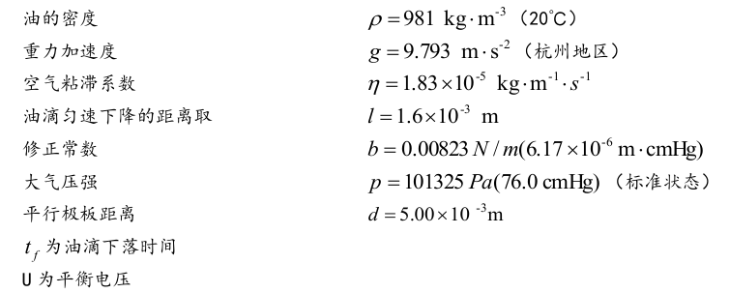
2.由上述数据以及表格计算得出：
测量所得元电荷平均值$e=\frac{1}{5}(e_{1}+e_{2}+e_{3}+e_{4}+e_{5})$=1.542$6×{10}^{−19}$C
由于理论值$e_{理}=1.602×{10}^{−19}C$，
所以，相对不确定度$E=\frac{e_{理}−e}{e_{理}}$ = 3.71%

- 思考题：
- 对实验结果造成影响得主要因素有哪些？
答：油滴的挥发与质量变化、空气浮力的影响、平行极板不平行/不水平、油滴速度的测量误差以及空气粘滞系数的修正等。
- 若平行极板不水平，对测量有什么影响？
答：当极板不水平时，重力方向与电场力方向不再共线，这使得油滴无法真正二力平衡悬浮， 需要一个额外的、非平衡的电场力来抵消重力的一个分力，这直接导致读取的平衡电压 U 不准 确（偏大）。
- 如何选择合适的油滴进行测量？
答：带电量适中，大小适中。带电量过多的油滴或者太大的油滴，运动速度过快，难以精确计时；带电量过少的油滴在重力场中下落速度很慢，运动时间过长，容易受布朗运动和空气扰动的干扰。太小的油滴布朗运动显著，运动轨迹不稳定，不是匀速运动，且挥发快，质量不守恒。
- 实验上怎样做才能保证油滴做匀速运动？
答：在正式计时前，必须先让油滴运动一小段距离，使其达到匀速的状态，同时要选择大小合适的油滴。
- 对油滴进行跟踪测量时，有时油滴逐渐变得模糊，为什么？
答：油滴挥发导致油滴大小发生变化，在显微镜下看起来亮度和清晰度会改变，变得模糊。

- 实验总结：
通过密里根油滴实验，初步验证了带电量基本单位元电荷的存在，并粗略计算得到了元电荷e的大小，实验通过观察肉眼可见的宏观的油滴运动，运用经典的力学和流体力学定律，最终揭示了电子电荷这一微观粒子的属性，实现了宏观与微观世界的连接。完成这个实验不仅加深了我们对电荷量子化的理解，而且对误差控制、空气粘滞系数的修正等有了更深一步的认识。

- 粘滞系数实验
- 实验目的：
- 测出蓖麻油的粘滞系数具体数值
- 通过实验观察粘滞现象，直观感受不同条件下（如不同液体温度）粘滞力的变化，从而验证斯托克斯定律的近似正确性。
- 将实验现象与流体力学的基础理论联系起来，建立起对流体粘滞性的直观物理图像，理解粘滞系数是反映流体内部摩擦力的重要物理量。

- 实验器材：WT-CNZ粘滞系数测量仪、电子秒表、直径为1.20mm的钢珠

- 实验原理：
- 一个在静止液体中下落的小球受到重力、浮力和粘滞阻力3个力的作用，如果小球的速度v很小，且液体可以看成在各方向上都是无限广阔的，则从流体力学的基本方程可以导出表示粘滞阻力的斯托克斯公式：$F=3πηvd$ （d为小球直径）
- 匀速下落过程中，重力、浮力和F三力平衡：$3πηvd=\frac{1}{6}πd^{3}(ρ−ρ_{0})g$
(式中ρ为小球密度，ρ0为液体密度)
- 本实验中，小球在直径为D的玻璃管中下落，液体在各方向无限广阔的条件不满足，所以对粘滞系数η进行修正：$η^{,}=η/(1+2.4$d/D)
- 最终得到粘滞系数计算公式：
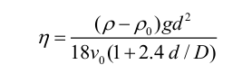
- 要测量粘滞系数，只需要测出钢珠匀速运动的速度$v_{0}$，即只需测量小球在运动距离为L时的运动时间。

- 实验步骤：
- 检查粘度测量仪和多功能温控实验系统的导线是否连接，设定PID参数、设定实验温度，按启动键开始加热/制冷。
- 测定小球直径（此处已用标准直径的小球d=1.20mm，无需测量）
- 温控仪温度达到设定值后再等约6至10分钟，在加热等待过程中，用磁力棒在玻璃管 外吸住管内的磁铁方块上下移动，以搅拌液体加速传热和热平衡，使样品管中的待测液体 温度与显示温度完全一致，才能测液体粘度。
- 用镊子将干净的小球从漏斗中心将样品轻轻入液体，观察小球是否一直沿中心下落， 若样品管倾斜，应调节其铅直。测量过程中，尽量避免对液体的扰动。
- 用停表测量小球落经一段距离的时间t，并计算小球速度v0 ，用上述公式计算粘度η，记入表中。
- 实验全部完成后，取下漏斗，用磁铁棒，在玻璃管外将钢球和磁铁方块整体吸至管 口，用镊子将钢球夹出保存，磁铁方块放回蓖麻油中，再盖好漏斗盖。
- 数据记录：
温度（˚C） | 时间（s） |  |  |  |  |  | 速度（m/s) | η(Pa·s) 测量值 | *η(Pa·s) 标准值
温度（˚C） | 1 | 2 | 3 | 4 | 5 | 平均 | 速度（m/s) | η(Pa·s) 测量值 | *η(Pa·s) 标准值
25 | 26.75 | 27.13 | 27.25 | 26.59 | 26.88 | 26.920 | 0.0074 | 0.653 | 0.621
30 | 18.00 | 18.09 | 17.97 | 17.94 | 17.94 | 17.988 | 0.0111 | 0.436 | 0.451
35 | 12.81 | 12.97 | 13.24 | 12.89 | 12.85 | 12.952 | 0.0154 | 0.314 | 0.312
40 | 9.62 | 9.58 | 9.62 | 9.52 | 9.55 | 9.578 | 0.0209 | 0.231 | 0.231
45 | 7.08 | 6.99 | 7.02 | 7.00 | 7.00 | 7.018 | 0.0285 | 0.170 | 0.172
50 | 5.28 | 5.28 | 5.16 | 5.28 | 5.25 | 5.250 | 0.0381 | 0.127 | 0.126
55 | 4.24 | 4.05 | 4.15 | 4.24 | 4.08 | 4.152 | 0.0482 | 0.100 | 0.098
按照公式计算时所需的数据如表：
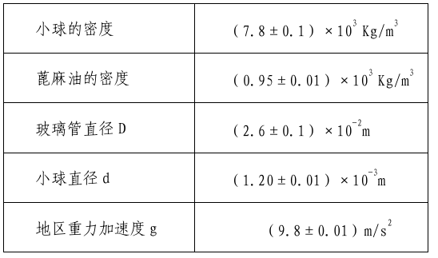
- 数据处理与分析：
绘制粘滞系数（h）-温度（T）曲线：

由折线图可知：同种材料的粘滞系数随着温度的升高而不断减小。
- 思考题：
- 斯托克斯定律的适用条件是什么？在实验中如何判断这些条件是否满足？如果小球下落速度过快，可能对粘滞系数的测量结果产生什么影响？
答：适用条件：小球是刚性球体、运动是层流（非湍流）、流体不可压缩且液体可以看成在各方向上都是无限广阔的。
判断这些条件是否满足：小球的速度v很小、容器的直径D远大于小球的直径d、对斯托克斯定律进行了(1 + 2.4d/D)因子的修正；而且小球匀速段的速度v较小，使得计算出的雷诺数Re远小于1，斯托克斯定律的偏差较小，若偏差较大可对F进行再次修正：
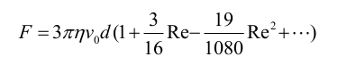
如果小球下落速度过快：可能会破坏层流条件，进入湍流状态，使得实际阻力大于斯托克斯定律的计算值，最终会得到一个偏大的粘滞系数η；同时运动速度过快，难以精确计时，使测量误差增大。
- 实验中为什么要等待液体温度达到平衡后再开始测量？如果温度未稳定就进行实验，会对粘滞系数的测量带来怎样的误差？
答：因为液体的粘滞系数对温度的变化相对敏感，不同温度的粘滞系数差别较大。如果温度未稳定就进行实验，最终计算出的粘滞系数值，会因为偏离在 温度T实际 下应有的值，偏差可能是正的也可能是负的，取决于温度变化的趋势，但都是不准确的。
- 在测量小球下落速度时，为什么要强调小球必须研中心竖直下落？如果玻璃管倾斜，会对实验结果造成什么影响？
答：如果玻璃管发生倾斜，会对实验结果产生系统性误差：小球实际运动路径变长，即时间测量值偏大，使得根据 v=L/t 算得的速度值偏小，最终导致计算出的粘滞系数 η 偏大。
- 实验总结：
本实验通过斯托克斯定律，采用落球法通过小球直径、下落速度、液体密度等参数并应用修正公式，最终计算出在特定温度下液体的粘滞系数，并探究了粘滞系数随温度的变化趋势：同种材料的粘滞系数随着温度的升高而不断减小。
实验反思：
1.一些理想状态下的方程往往与实际有较大偏差，困难在于要如何通过严谨的操作和必要的修正，让现实条件尽可能地逼近理论模型。
2.测量更多不同直径的小球，研究粘滞系数与 d/D 的关系，可以更深刻地验证修正公式的有效性（但本次实验并未进行该项）
3.可以使用光电门计时替代人工秒表，可以大大提高计时精度并消除人为误差。
4.可以尝试测量不同液体，比较其粘滞系数的差异。

三、原始数据材料和预习报告：
